**GEO 3 Les états d’Europe**

|  |  |
| --- | --- |
|  | ***Je sais ma leçon si…*** |
| ***GEO 3*** | ➊ *Je connais les limites physiques de l’Europe.* |
| ➋ *Je connais et sais situer les principaux pays de l’Europe.* |
| ➌ *Je connais la capitale des principaux pays de l’Union Européenne.* |
| ➍ *Je sais ce qu’est l’Union Européenne.* |
| ➎ *Je connais les symboles de l’Union Européenne.* |

L’Europe physique

L’Europe est l’un des 6 continents. L’Europe est un petit continent dont les limites sont :

- la mer Méditerranée au sud ;

- l’océan Atlantique à l’ouest ;

- l’océan Glacial Arctique au nord ;

- les monts Oural à l’est.

Les pays européens

L’Europe compte 49 états (mais seuls 28 pays font partie de l’Union Européenne).

On y parle plus de 100 langues différentes.

Il y a plus de 730 millions d’habitants.

Les capitales européennes

Voici la liste des capitales des pays de l’Union Européenne.

Le symbole € signifie que la monnaie du pays est l’Euro.

|  |  |  |  |  |  |  |
| --- | --- | --- | --- | --- | --- | --- |
|  | **Pays** | **Capitale** |  |  | **Pays** | **Capitale** |
| **€** | *Allemagne* | **Berlin** |  | **€** | *Italie* | **Rome** |
| **€** | *Autriche* | **Vienne** |  | **€** | *Lettonie* | **Riga** |
| **€** | *Belgique* | **Bruxelles** |  |  | *Lituanie* | **Vilnius** |
|  | *Bulgarie* | **Sofia** |  | **€** | *Luxembourg* | **Luxembourg** |
| **€** | *Chypre* | **Nicosie** |  | **€** | *Malte* | **La Valette** |
|  | *Croatie* | **Zagreb** |  | **€** | *Pays-Bas* | **Amsterdam** |
|  | *Danemark* | **Copenhague** |  |  | *Pologne* | **Varsovie** |
| **€** | *Espagne* | **Madrid** |  | **€** | *Portugal* | **Lisbonne** |
| **€** | *Estonie* | **Tallin** |  |  | *République tchèque* | **Prague** |
| **€** | *Finlande* | **Helsinki** |  |  | *Roumanie* | **Bucarest** |
| **€** | *France* | **Paris** |  |  | *Royaume-Uni* | **Londres** |
| **€** | *Grèce* | **Athènes** |  | **€** | *Slovaquie* | **Bratislava** |
|  | *Hongrie* | **Budapest** |  | **€** | *Slovénie* | **Ljubljana** |
| **€** | *Irlande* | **Dublin** |  |  | *Suède* | **Stockholm** |

L’Union Européenne

L’Union Européenne est une association entre certains pays d’Europe qui ont décidé de travailler ensemble et de s’entraider.

Aujourd’hui, 28 pays d’Europe en font partie.

Le drapeau de l’Union Européenne est composé de douze étoiles jaunes en cercle sur un fond bleu.

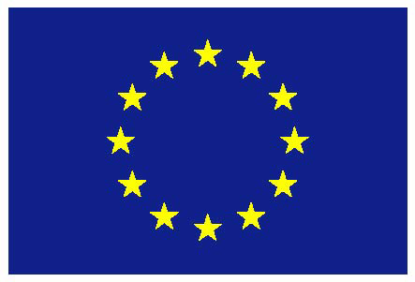

L’hymne de l’union européenne est l’Ode à la joie, de Beethoven.

Actuellement, 18 pays partagent la monnaie de l’Union Européenne : l’Euro.

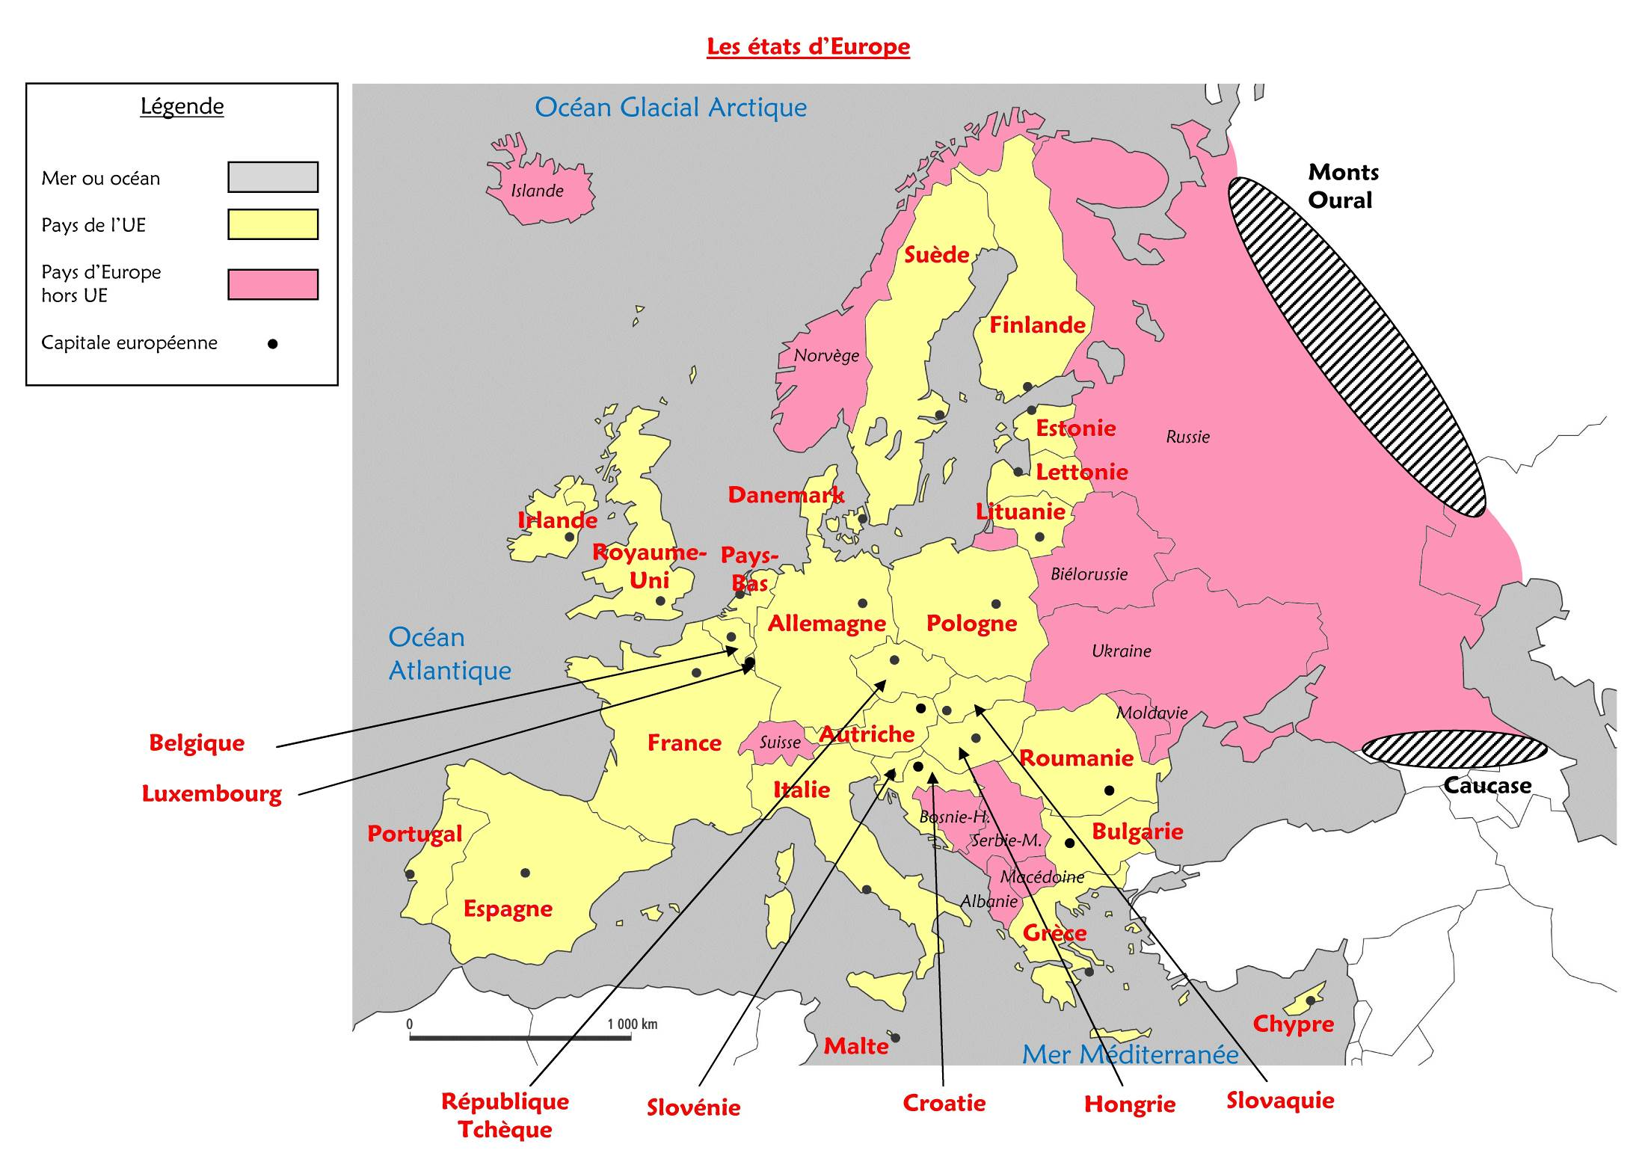

*****Prénom : …………………………………………….*

**GEO 3 Les états d’Europe**

|  |  |
| --- | --- |
|  | ***Je sais ma leçon si…*** |
| ***GEO 3*** | ➊ *Je connais les limites physiques de l’Europe.* |
| ➋ *Je connais et sais situer les principaux pays de l’Europe.* |
| ➌ *Je connais la capitale des principaux pays de l’Union Européenne.* |
| ➍ *Je sais ce qu’est l’Union Européenne.* |
| ➎ *Je connais les symboles de l’Union Européenne.* |

L’Europe physique

L’Europe est l’un des ............................................ . L’Europe est un petit continent dont les limites sont :

- la .......................................................... au sud ;

- l’............................................................ à l’ouest ;

- l’...................................................................... au nord ;

- les ............................................................... à l’est.

Les pays européens

L’Europe compte ................................................. (mais seuls 28 pays font partie de l’Union Européenne).

On y parle plus de ................................................................................ .

Il y a plus de .................................................................................. .

Les capitales européennes

Voici la liste des .................................................................................... .............................................................. .

Le symbole ................. signifie que la monnaie du pays est l’.................... .

L’Union Européenne

.......................................................................................................................................................................................................................................................................................................................................

Aujourd’hui, ........................................ d’Europe en font partie.

Le drapeau de l’Union Européenne est composé de ..................................... .......................................................................................................... .

L’hymne de l’union européenne est ........................................... ................................................................. , de Beethoven.

Actuellement, 18 pays partagent la monnaie de l’Union Européenne : l’....................................... .